Министерство образования

Учреждение образования

«Белорусский государственный университет информатики и радиоэлектроники»

Факультет компьютерного проектирования

Кафедра инженерной психологии и эргономики

Отчет по лабораторной работе №4

«Циклические алгоритмы»

Выполнил: Кляус А. Б.

Студент группы 410901

Проверил: Усенко Ф. В.

Минск 2024

***Цель работы:*** сформировать навыки и умения обработки структурированных типов данных, организованных в виде некоторой линейной последовательности, а также организованных в виде матрицы.

Индивидуальное задание №19

19. В одномерном массиве, состоящем из n вещественных элементов, разместить элементы таким образом, чтобы сначала шли элементы, большие шести.

Листинг кода:

#include <iostream>

using namespace std;

const int arSz = 1000;

const int lim = 6;

int main()

{

int numbers[arSz];

cout << "Введите размер массива: ";

int realArSz;

cin >> realArSz;

cout << endl;

for(int i = 0; i < realArSz; i++)

{

cout << "Введите " << i << "-ый элемент массива: ";

cin >> numbers[i];

cout << endl;

}

int *f = numbers, *s = &numbers[realArSz-1]; int temp;

while(f != s)

{

while(*f <= lim && f != s)

{

if(*s >lim)

{

temp = *s;

*s = *f;

*f = temp;

break;

}

s--;

}

s = &numbers[realArSz-1];

f++;

}

for(int j = 0; j< realArSz; j++)

{

cout << numbers[j] << " ";

}

}

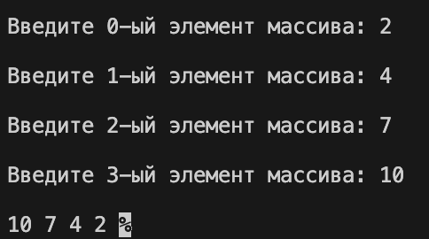

Рисунок 1 – Результат выполнения программы

Построение блок-схемы:

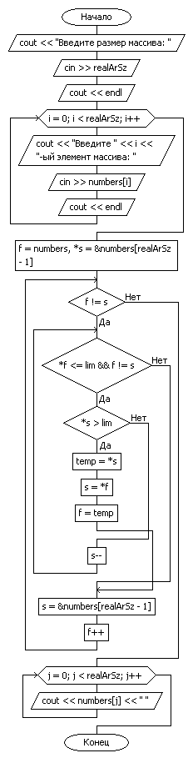

Индивидуальное задание №19

19. Дан двумерный массив размерностью n*m, в котором не все элементы равны нулю. Получить новый массив путем деления всех элементов массива на его наименьший элемент. Если наименьший элемент равен нулю, то вывести соответствующее сообщение, а элементы массива оставить без изменения.

Листинг кода:

#include <iostream>

using namespace std;

int main()

{

const int n = 100;

const int m = 100;

int arr[n][m];

double arr2[n][m];

int mini;

int stroka, stolbec;

cout << "Введите количество строк в массиве: ";

cin >> stroka;

cout << endl;

cout << "Введите количество столбцов в массиве: ";

cin >> stolbec;

cout << endl;

for(int i = 0; i< stroka; i++) //цикл для заполнения массива

{

for(int j = 0; j <stolbec; j++)

{

cout << "Введите элемент массива " << i << "-ой строки " << j << "-ого столбца: ";

cin >> arr[i][j];

cout << endl;

if(!i && !j)

{

mini = arr[0][0];

}

if(mini > arr[i][j])

{

mini = arr[i][j];

}

}

}

if(!mini)

{

cout << "Наименьший элемент массива равен 0";

return 1;

}

for(int i = 0; i< stroka; i++) // Цикл для заполнения второго массива и его вывода

{

for(int j = 0; j <stolbec; j++)

{

arr2[i][j] = (double)arr[i][j]/mini;

cout << arr2[i][j] << " ";

}

cout << endl;

}

}

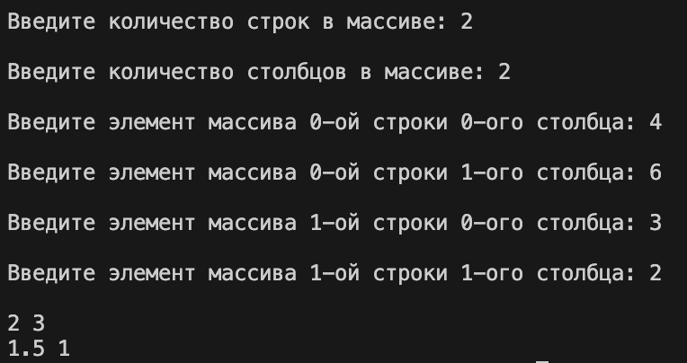

Рисунок 2 – Результат выполнения программы

Построение блок-схемы:

